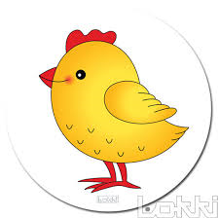

KDO TO PÍPÁ, MŇOUKÁ, ŠTĚKÁ?

* Motivační rozhovor – mláďátka jsou symbolem jara, proč se rodí až na jaře?

Proč se měsíc březen jmenuje březen– raší břízy a je to začátek březosti zvířat

* SAVCI – mláďátka sají mléko od svých maminek, známe celou zvířecí rodinu?

KOČKA-KOCOUR-KOŤÁTKO

FENKA-PES-ŠTĚNÁTKO

KRÁVA-BÝK-TELÁTKO

KOBYLA-KŮŇ-HŘÍBÁTKO

OVCE-BERAN-JEHŇÁTKO

KOZA-KOZEL-KŮZLÁTKO...

To jsou domácí zvířátka. Jak se o ně staráme, co potřebují životu? Co dávají lidem? Ale **savci žijí i v moři** – např. delfín (promítneme si krátký film o malém delfínkovi, přečteme si o něm krátké povídání).

**Procvičíme si rytmizaci slov** (např. kůň, ko-by-la, hří-bát-ko)**, doplníme vlastnosti zvířátek** (hledáme odpověď na otázky „Jaký/á je kočka, pes…?“ např. hebký, obratný, odvážný, tvrdohlavý, kudrnatý, rohatý, mlsný…)

* **Přirovnávání** - charakteristika zvířat:

Mlaská u jídla jako... prasátko Chodí zmoklá jako... slepice  
Drápe jako... kočka Je silný jako... kůň

Je tvrdohlavá jako…koza Je kudrnatý jako…ovečka

Žvýká jako…kráva Vstává brzy ráno jako…kohout

atd.

* **Zahrajeme si hru s prstýnkem** – MLSNÁ KOZO, POJĎ NA ZELÍ
* PTÁČKŮM se líhnou ptáčátka z vajíček, rodiče je krmí-čím?

**Vyrobíme si z trávy, klacíků** (nasbíráme je v lese, na zahradě) **hnízdo pro vajíčka, která vytvoříme z modelíny.**

* HMYZ se líhne: vajíčko-larva/housenka z kukly. Ukážeme si vývojová stádia hmyzu na modelech (Montessori pomůcky). Je hmyz užitečný? Čím?
* **Grafomotorika – nakreslíme koťata dle říkanky:**

**JEDNA HLAVA, DRUHÁ HLAVA,**

**A NA HLAVÁCH UŠI.**

**JEDEN NOS A DRUHÝ NOSÍK,**

**FOUSKY, TY JIM SLUŠÍ.**

**DEJ SI PRÁCI S PUSINKOU,**

**JE TU MOUREK S MICINKOU.**

* NÁCVIK NOVÉ BÁSNIČKY Naše kočka strakatá
* Nácvik/opakování PÍSNÍ – **Když jsem já sloužil**, Kočka leze dírou, Pásla ovečky, Já mám koně

Poslech písně - Káča našla ptáče (Youtube, Svěrák/Uhlíř)

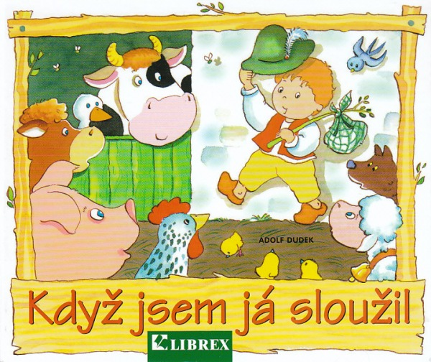

* HÁDÁME ZVÍŘÁTKA – z knihy „Hádám, hádáš, hádáme“ (doplňování názvu zvířátka do říkadla) i dle pantomimického napodobení či dle zvuků;

přiřadíme mláďátka k rodičům – práce na magnetické tabuli a v prostoru třídy

**Hádej, Mourku, hádej, Rečku, co nám běhá po dvorečku?**

* MALUJEME a VYROBÍME SI MLÁĎÁTKO DLE VÝBĚRU – práce se šablonou, nůžkami, dokreslení temperou, využití dalších pomůcek, lepení; úklid pomůcek, sebeobsluha
* HUDEBNĚ POHYBOVÉ HRY - Okolo Třeboně, Dostihy
* **Sluchová hra *Kdo promluvil*** -děti sedí na židličkách v kruhu, jedno dítě má zavázané oči, chodí uprostřed, učitelka se dotkne jednoho dítěte se smluveným heslem - to dělá zvuk daného domácího zvířete, úkolem dítěte se zavázanýma očima je uhodnout, kdo promluvil a jaké zvíře představuje
* PRÁCE S KOUZELNOU SKŘÍŇKOU/MAGIC BOX (starší děti) – program Domácí zvířata
* Ve středu si užijeme DIVADLO O neposlušných kůzlátkách a ve čtvrtek si děti tuto pohádku zahrají

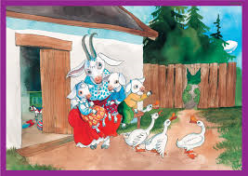

* PŘIVÍTÁNÍ MLÁĎAT VE ŠKOLCE – **Blanka přinese koťátka, Marcelka králíčka, popovídáme si o nich, potěšíme se s nimi**



**NAŠE KOČKA STRAKATÁ**

**MĚLA ČTYŘI KOŤATA.**

**JEDNO MOUREK,**

**DRUHÉ BÍLÉ,**

**TŘETÍ ŽLUTÉ ROZTOMILÉ.**

**A TO ČTVRTÉ STRAKATÉ**

**PO MAMINCE OKATÉ.**

